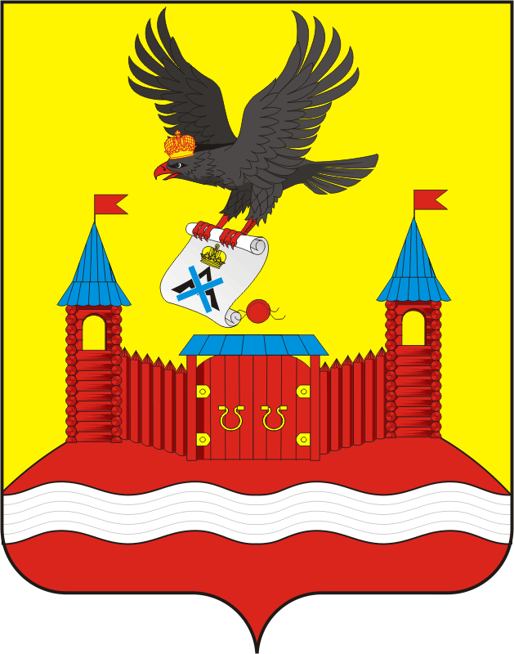
СОВЕТ ДЕПУТАТОВ МУНИЦИПАЛЬНОГО ОБРАЗОВАНИЯ НОВОНовочеркасский СЕЛЬСОВЕТ САРАКТАШСКОГО РАЙОНА ОРЕНБУРГСКОЙ ОБЛАСТИ
четвертый СОЗЫВ

РЕШЕНИЕ
внеочередного сорок первого заседания Совета депутатов
муниципального образования Новочеркасский сельсовет
четвертого созыва

20.06.2025 с. Новочеркасск № 207

О внесении изменений в решение Совета депутатов
муниципального образования Новочеркасский сельсовет
от 18.02.2021 № 34

В соответствии с Федеральным законом от 20.03.2025 N 33-ФЗ "Об общих принципах организации местного самоуправления в единой системе публичной власти", Уставом муниципального образования сельского поселения Новочеркасский сельсовет Саракташского района Оренбургской области, Совет депутатов муниципального образования Новочеркасский сельсовет Саракташского района Оренбургской области
РЕШИЛ:
- Внести в решение Совета депутатов муниципального образования сельского поселения Новочеркасский сельсовет Саракташского района Оренбургской области от 18.02.2021 № 34 «Об утверждении Порядка выдвижения, внесения, обсуждения, рассмотрения инициативных проектов, а также проведения их конкурсного отбора в муниципальном образовании Новочеркасский сельсовет Саракташского района Оренбургской области» (далее - Положение) следующие изменения:
  - в преамбуле решения словосочетание «с Федеральным законом от 20.07.2020 № 236-ФЗ «О внесении изменений в Федеральный закон «Об общих принципах организации местного самоуправления в Российской Федерации» заменить словосочетанием «с Федеральным законом от 20.03.2025 № 33-ФЗ «Об общих принципах организации местного самоуправления в единой системе публичной власти»;
  - Пункт 1.2. раздела 1 Положения изложить в следующей редакции:
«1.2.Термины и понятия, используемые в настоящем Положении, по своему значению соответствуют терминам и понятиям, используемым в Федеральном законе от 20.03.2025 N 33-ФЗ «Об общих принципах организации местного самоуправления в единой системе публичной власти.».
  - Раздела 2 Положения изложить в следующей редакции:
«2.1. Инициаторами проектов могут выступать:
- инициативные группы численностью не менее трех граждан, достигших восемнадцатилетнего возраста и проживающих на территории Новочеркасского сельсовета;
- органы территориального общественного самоуправления муниципального образования Новочеркасский сельсовет;
- староста сел Новочеркасского сельсовета (далее также - инициаторы проекта);
- социально-ориентированные некоммерческие организации.
2.2. Инициативный проект должен содержать следующие сведения:
- описание проблемы, решение которой имеет приоритетное значение для жителей муниципального образования Новочеркасский сельсовет или его части;
- обоснование предложений по решению указанной проблемы;
- описание ожидаемого результата (ожидаемых результатов) реализации инициативного проекта;
- предварительный расчет необходимых расходов на реализацию инициативного проекта;
- планируемые сроки реализации инициативного проекта;
- сведения о планируемом (возможном) финансовом, имущественном и (или) трудовом участии заинтересованных лиц в реализации данного проекта;
- указание на объем средств местного бюджета в случае, если предполагается использование этих средств на реализацию инициативного проекта, за исключением планируемого объема инициативных платежей;
- указание на территорию муниципального образования или его часть, в границах которой будет реализовываться инициативный проект, в соответствии с порядком, установленным нормативным правовым актом представительного органа муниципального образования;
- иные сведения, предусмотренные нормативным правовым актом Совета депутатов муниципального образования Новочеркасский сельсовет.».
  - во втором абзаце пункта 4.3. раздела 4 Положения словосочетание «достигших шестнадцатилетнего возраста», заменить на «достигших восемнадцатилетнего возраста» .
- Контроль за исполнением данного решения возложить на постоянную комиссию Совета депутатов Новочеркасского сельсовета Саракташского района Оренбургской области по мандатным вопросам, вопросам местного самоуправления, законности, правопорядка, казачества, работе с общественными и религиозными объединениями, национальным вопросам и делам военнослужащих (Бурлуцкий А.А.).
- Решение вступает в силу после его официального опубликования на официальном сайте администрации Новочеркасского сельсовета Саракташского района Оренбургской области.

Председатель Совета депутатов
Новочеркасского сельсовета Г.Е.Матвеев
Глава муниципального образования
Новочеркасский сельсовет Н.Ф.Суюндуков

